
XI`AN TECHNOLOGICAL UNIVERSITY

实验报告

实验课程名称 物联网通信与控制

专 业： 物联网工程
班 级： 16060616
姓 名： 田宇龙
学 号： 16060616107
实验学时：
指导教师： 杨盛泉
成 绩：

年 月 日
西安工业大学实验报告
专业 | 物联网工程 | 班级 | 16060616 | 姓名 | 田宇龙 | 学号 | 16060616107
实验课程 | 物联网通信与控制 | 指导教师 | 杨盛泉 | 实验日期 |  | 同实验者
实验项目 | 数字滤波算法与标度变换算法设计
实验设备及器材 | PC机，delphi ide
一、实验目的
- 了解面向对象软件(VC++, VB 或者Delphi)安装过程。
- 了解任一面向对象软件(VC++, VB 或者Delphi)系统的运行菜单结构。
- 掌握一种任一面向对象软件(VC++, VB 或者Delphi)系统编程技术。
- 学习理解物联网系统的数据采集滤波算法。
- 学习理解物联网系统的标度变换算法窗口程序。
- 理解多种滤波算法的特点与优点。
二、实验原理
1、熟悉任一面向对象软件(VC++, VB 或者Delphi)系统的编译环境，了解在该系统上如何编辑、编译、连接和运行一个面向对象程序。
2、将多个滤波算法理解清楚，画出其算法流程图，同时基于面向对象程序对其实现。
3、学习教材传感器采集数据工程量标度转换公式，并编写程序实现。
1、限副滤波
方法：
根据经验判断，确定两次采样允许的最大偏差值（设为A）
每次检测到新值时判断：
如果本次值与上次值之差<=A,则本次值有效
如果本次值与上次值之差>A,则本次值无效,放弃本次值,用上次值代替本次值
程序：
/* A值可根据实际情况调整
value为有效值，new_value为当前采样值
滤波程序返回有效的实际值 */

#define A 10
char value;
char filter()
{
char new_value;
new_value = get_ad();
if ( ( new_value - value > A ) || ( value - new_value > A ) )
return value;
else
return new_value;
}
2、中位值滤波法
方法：
连续采样N次（N取奇数），把N次采样值按大小排列 ，取中间值为本次有效值
程序：
/* N值可根据实际情况调整
排序采用冒泡法*/
#define N 11
char filter()
{
char value_buf[N];
char count,i,j,temp;
for ( count=0;count<N;count++)
{
value_buf[count] = get_ad();
delay();
}
for (j=0;j<N-1;j++)
{
for (i=0;i<N-j－1;i++)
{
if ( value_buf[i]>value_buf[i+1] )
{
temp = value_buf[i];
value_buf[i] = value_buf[i+1];
value_buf[i+1] = temp;
}
}
}
return value_buf[(N-1)/2];
}
7、一阶滞后滤波法
方法：
取a=0~1
本次滤波结果=（1-a）*本次采样值+a*上次滤波结果
程序：
/* 为加快程序处理速度假定基数为100，a=0~100 */
#define a 50
char value;
char filter()
{
char new_value;
new_value = get_ad();
return ((100-a)*value + a*new_value);
}
三、实验步骤、数据记录及处理
- 在计算机系统中安装任一面向对象软件(VC++, VB 或者Delphi)系统，了解其安装过程，熟悉任一面向对象软件(VC++, VB 或者Delphi)系统软件编程环境，了解各个菜单以及工具栏按钮的作用。
软件安装：使用光盘进行安装活着用Delphi7企业版破解版进行安装，安装包来源：CSDN
语句语法：
If语句：
单个条件： if条件then 语句;
选择条件：if 条件1 and 条件2 or 条件3 then 语句;
Else语句：if 条件 then 语句 else 语句；
Case语句：
Case 判定值 of 条件1： 条件2：…..
循环语句：
Repeat语句：i:=0; repeat i:=i+1; writen(i); until i=10;
While语句：while 条件 do 语句
For：升序：for i：=to a do 降序：for i：=a downto 0 to
函数方法使用：
函数声明：函数头：Function<函数名>（参数表）：<类型>; 函数体：语句
函数体中必须有赋值语句将函数返回值赋予函数名
函数调用：函数名（参数）；
函数需要有返回值和类型声明，过程不要
- 在任一面向对象软件(VC++, VB 或者Delphi)系统环境下，输入以下任意算法，设计一个面向对象窗口程序验证运行。
- 限幅滤波法（又称程序判断滤波法）
程序运行图：
限幅滤波
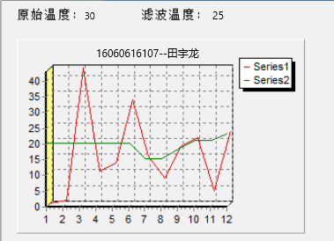
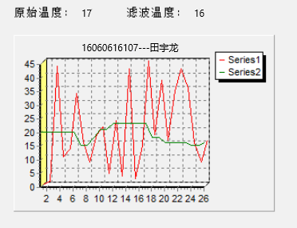
源码：
unit wzb01;
interface
uses
Windows, Messages, SysUtils, Variants, Classes, Graphics, Controls, Forms,
Dialogs, StdCtrls, ExtCtrls, TeeProcs, TeEngine, Chart, Series;
const A=5;
type
TForm1 = class(TForm)
Timer1: TTimer;
Label1: TLabel;
Label2: TLabel;
Label3: TLabel;
Label4: TLabel;
Chart1: TChart;
Series1: TFastLineSeries;
Series2: TFastLineSeries;
procedure Timer1Timer(Sender: TObject);
private
{ Private declarations }
public
{ Public declarations }
end;
var
Form1: TForm1;
SourTemp: integer=20;
new_value: integer;
DestTemp: integer=20;
X:integer=0;
implementation
{$R *.dfm}
function get_ad():integer;
var fad:integer;
begin
fad:=random(50);
result:=fad;
end;
procedure filter;
begin
new_value := get_ad();
SourTemp:= new_value;
if abs( new_value - DestTemp) <= A then
DestTemp:=new_value;
end;
procedure TForm1.Timer1Timer(Sender: TObject);
begin
filter;
x:=x+1;
if (x>50) then Series1.Delete(0);
Series1.AddXY(x,SourTemp,'',ClRed);
if (x>50) then Series2.Delete(0);
Series2.AddXY(x,DestTemp,'',ClGreen);
Label2.Caption:= inttostr( SourTemp);
Label4.Caption:= inttostr( DestTemp);
end;
end.

- 中位值滤波法
程序运行图：
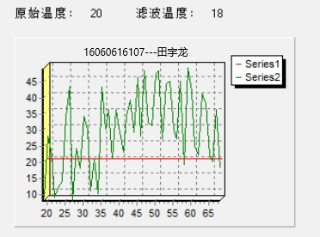
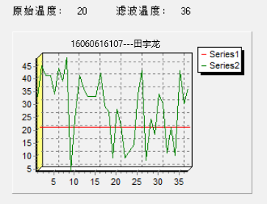
源码：
unit wzb02;
interface
uses
Windows, Messages, SysUtils, Variants, Classes, Graphics, Controls, Forms,
Dialogs, StdCtrls, ExtCtrls, TeeProcs, TeEngine, Chart, Series;
const N=11;
type
TForm1 = class(TForm)
Timer1: TTimer;
Label1: TLabel;
Label2: TLabel;
Label3: TLabel;
Label4: TLabel;
Chart1: TChart;
Series1: TFastLineSeries;
Series2: TFastLineSeries;
procedure Timer1Timer(Sender: TObject);
private
{ Private declarations }
public
{ Public declarations }
end;
var
Form1: TForm1;
buf:array[0..N]of integer;
SourTemp: integer=20;
new_value: integer;
DestTemp: integer=20;
X:integer=0;
count:integer;
i:integer;
j:integer;
temp:integer;
implementation
{$R *.dfm}
function get_ad():integer;
var fad:integer;
begin
fad:=random(50);
result:=fad;
end;
procedure filter;
begin
SourTemp:= new_value
for count:=0 to N do
begin
buf[count]:= get_ad();
end;
for j:=0 to (N-1) do
begin
for i:=0 to N-1-j do
begin
if ( buf[i]>buf[i+1] ) then
temp := buf[i];
buf[i] := buf[i+1];
buf[i+1] := temp;
end;
end;
DestTemp:=buf[6];
end;
procedure TForm1.Timer1Timer(Sender: TObject);
begin
filter;
x:=x+1;
if (x>50) then Series1.Delete(0);
Series1.AddXY(x,SourTemp,'',ClRed);
if (x>50) then Series2.Delete(0);
Series2.AddXY(x,DestTemp,'',ClGreen);
Label2.Caption:= inttostr( SourTemp);
Label4.Caption:= inttostr( DestTemp);
end;
end.

(3) 算术平均滤波法
(4) 递推平均滤波法（又称滑动平均滤波法）
(5) 中位值平均滤波法（又称防脉冲干扰平均滤波法）
(6) 限幅平均滤波法
(7) 一阶滞后滤波法
程序运行图：
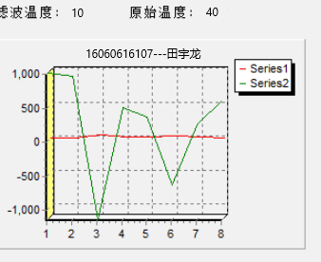
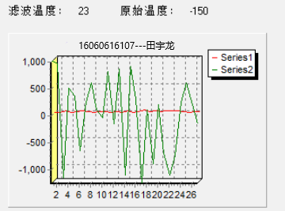
源码：
unit wzb03;
interface
uses
Windows, Messages, SysUtils, Variants, Classes, Graphics, Controls, Forms,
Dialogs, StdCtrls, ExtCtrls, TeeProcs, TeEngine, Chart, Series;
const a=50;
type
TForm1 = class(TForm)
Timer1: TTimer;
Label1: TLabel;
Label2: TLabel;
Label3: TLabel;
Label4: TLabel;
Chart1: TChart;
Series1: TFastLineSeries;
Series2: TFastLineSeries;
procedure Timer1Timer(Sender: TObject);
private
{ Private declarations }
public
{ Public declarations }
end;
var
Form1: TForm1;
SourTemp: integer;
new_value: integer;
DestTemp: integer;
value: integer=20;
X:integer=0;
implementation
{$R *.dfm}
function get_ad():integer;
var fad:integer;
begin
fad:=random(50);
result:=fad;
end;
procedure filter;
begin
new_value := get_ad();
SourTemp:=new_value;
DestTemp:= ((100-a)*value - a*new_value);
end;
procedure TForm1.Timer1Timer(Sender: TObject);
begin
filter;
x:=x+1;
if (x>50) then Series1.Delete(0);
Series1.AddXY(x,SourTemp,'',ClRed);
if (x>50) then Series2.Delete(0);
Series2.AddXY(x,DestTemp,'',ClGreen);
Label2.Caption:= inttostr( SourTemp);
Label4.Caption:= inttostr( DestTemp);
end;
end.

(8) 加权递推平均滤波法
(9) 消抖滤波法
(10) 限幅消抖滤波法
- 在任一面向对象软件(VC++, VB 或者Delphi)系统环境下，设计一个面向对象窗口程序验证流量、压力、温度标度变换公式。
源码：
unit wzb04;
interface
uses
Windows, Messages, SysUtils, Variants, Classes, Graphics, Controls, Forms,
Dialogs, StdCtrls, Buttons, ExtCtrls;
type
TForm1 = class(TForm)
Label1: TLabel;
Edit1: TEdit;
Label2: TLabel;
Label3: TLabel;
Edit2: TEdit;
Label4: TLabel;
Button1: TButton;
Timer1: TTimer;
Label5: TLabel;
Edit3: TEdit;
Label6: TLabel;
Label7: TLabel;
Edit4: TEdit;
Label8: TLabel;
Button2: TButton;
procedure Button2Click(Sender: TObject);
procedure Button1Click(Sender: TObject);
procedure Timer1Timer(Sender: TObject);
private
{ Private declarations }
public
{ Public declarations }
end;
var
Form1: TForm1;
x:double;
d0,dm,dx:integer;
Ao,Am,Ax,No,Nm,Nx:double;
//Ao为测量仪器的下限值
//Am为测量仪器的上限值
//Ax为实际测量值
//No为仪器下限所对应的数字量
//Nm为仪表上限所对应的数字量
//Nx为测量值所对应的数字量。
implementation
{$R *.dfm}
procedure TForm1.Button2Click(Sender: TObject);
begin
d0:=$000;
dm:=$FFF;
dx:=strtoint( Edit3.text);
Nx:=(dx-d0)/(dm-d0)*(Nm-No)+No;
Edit4.Text:=FormatFloat('0.00',Nx);
end;
procedure TForm1.Button1Click(Sender: TObject);
begin
Ao:=3;
Am:=25;
No:=10;
Nm:=1000;
Ax:= strtofloat( Edit1.text);
Nx:=(Ax-Ao)/(Am-Ao)*(Nm-No)+No;
Edit2.Text:=FormatFloat('0.00',Nx);
end;
procedure TForm1.Timer1Timer(Sender: TObject);
begin
x:=random(1000)/100;
if x<3 then x:=4;
if x>25 then x:=20;
Edit1.Text:=FormatFloat('0.00',x);
Button1Click(nil);
end;
end.
四．讨论与总结
- 总结任一面向对象软件(VC++, VB 或者Delphi)环境下运行调试程序的一般步骤。
使用集成式调试器，设置和清除断点，断点的设置可通过点击Code Editor的沟槽来进行 要在代码的某一行暂停程序执行，就在沟槽中与该行相对应的位置上点击鼠标 该行就被设置上一个断点；此时，沟槽中出现一个断点图标（一个红色圆圈），并且断点所在行以红色加亮显示 当用户一步一步调试程序时，执行点以蓝色加亮显示，并且在Code Editor沟槽中显示一个绿色箭头符号 当程序在断点处暂停执行时，用户可查看变量、查看调用栈、浏览符号或在代码中步进 检查完变量和对象后，可点击Run按钮恢复程序的执行，这时应用程序就会再次正常运行，直至碰到下一个断点 Delphi IDE记载用户设置的断点，可通过Breakpoint List（断点列表）窗口查看这些断点 从主菜单上选择【View |Debug Windows | Breakpoint】菜单项来查看断点列表
- 记下在调试过程中所发现的错误、系统给出的出错信息和对策。分析讨论成功或失败的原因。
对编程语言不熟悉造成的错误，比如赋值时直接=而不是:=，if语句后忘记加then等；
Project2.dpr(2): Read error on 'c:\program files\borland\delphi7\Lib\System.dcu'提示错误
解决方法：system.dcu是编译好的SYSTEM.pas单元。这个单元是所有的单元都默认要引用的，把原来的删除，再用好的delphi安装文件里面的system.pas进行编译，保存到'c:\program files\borland\delphi7\Lib\System.dcu'下就好了。
- 总结任一面向对象软件(VC++, VB 或者Delphi)的结构和书写规则。
语句语法：
If语句：
单个条件： if条件then 语句;
选择条件：if 条件1 and 条件2 or 条件3 then 语句;
Else语句：if 条件 then 语句 else 语句；
Case语句：
Case 判定值 of 条件1： 条件2：…..
循环语句：
Repeat语句：i:=0; repeat i:=i+1; writen(i); until i=10;
While语句：while 条件 do 语句
For：升序：for i：=to a do 降序：for i：=a downto 0 to
函数方法使用：
函数声明：函数头：Function<函数名>（参数表）：<类型>; 函数体：语句
函数体中必须有赋值语句将函数返回值赋予函数名
函数调用：函数名（参数）；
函数需要有返回值和类型声明，过程不要
- 总结物联网系统中AD采集中经常要用到数字滤波，其各具有什么优缺点。
1、限幅滤波法（又称程序判断滤波法）
优点：
能有效克服因偶然因素引起的脉冲干扰
缺点
无法抑制那种周期性的干扰
平滑度差
2、中位值滤波法
优点：
能有效克服因偶然因素引起的波动干扰，对温度、液位的变化缓慢的被测参数有良好的滤波效果
缺点：
对流量、速度等快速变化的参数不宜
3、算术平均滤波法
优点：
适用于对一般具有随机干扰的信号进行滤波
这样信号的特点是有一个平均值，信号在某一数值范围附近上下波动
缺点：
对于测量速度较慢或要求数据计算速度较快的实时控制不适用
比较浪费RAM
4、递推平均滤波法（又称滑动平均滤波法）
优点：
对周期性干扰有良好的抑制作用，平滑度高
适用于高频振荡的系统
缺点：
灵敏度低
对偶然出现的脉冲性干扰的抑制作用较差
不易消除由于脉冲干扰所引起的采样值偏差
不适用于脉冲干扰比较严重的场合
比较浪费RAM
5、中位值平均滤波法（又称防脉冲干扰平均滤波法）
优点：
融合了两种滤波法的优点
对于偶然出现的脉冲性干扰，可消除由于脉冲干扰所引起的采样值偏差
缺点：
测量速度较慢，和算术平均滤波法一样
比较浪费RAM
6、限幅平均滤波法
优点：
融合了两种滤波法的优点 对于偶然出现的脉冲性干扰，可消除由于脉冲干扰所引起的采样值偏差
缺点：
比较浪费RAM
7、一阶滞后滤波法
优点：
对周期性干扰具有良好的抑制作用 适用于波动频率较高的场合
缺点：
相位滞后，灵敏度低 滞后程度取决于a值大小 不能消除滤波频率高于采样频率的1/2的干扰信号
8、加权递推平均滤波法
优点：
适用于有较大纯滞后时间常数的对象
和采样周期较短的系统
缺点：
对于纯滞后时间常数较小，采样周期较长，变化缓慢的信号 不能迅速反应系统当前所受干扰的严重程度，滤波效果差
9、消抖滤波法
优点：
对于变化缓慢的被测参数有较好的滤波效果,
可避免在临界值附近控制器的反复开/关跳动或显示器上数值抖动
缺点：
对于快速变化的参数不宜
如果在计数器溢出的那一次采样到的值恰好是干扰值,则会将干扰值当作有效值导
入系统
10、限幅消抖滤波法
优点：
继承了“限幅”和“消抖”的优点
改进了“消抖滤波法”中的某些缺陷,避免将干扰值导入系统
缺点：
对于快速变化的参数不宜
- 标度变换中如果工程量为非线性，还能使用教材中公式吗?
不能，因为这些公式的前提是北侧参数和A/D转换结果为线性关系。
如果时非线性的，一般先进行非线性矫正，在进行标度变换，但是如果能将非线性关系表示为已被测量为因变量，传感器输出信号为自变量的解析式时，可以直接用解析式进行标度变换

西安工业大学实验报告
专业 | 物联网工程 | 班级 | 16060616 | 姓名 | 田宇龙 | 学号 | 16060616107
实验课程 | 物联网通信与控制 | 指导教师 | 杨盛泉 | 实验日期 |  | 同实验者
实验项目 | 物联网通信与控制系统客户端设计
实验设备及器材 | PC机，modscan32，Ebpro威纶触摸屏系统
一、实验目的
- 理解物联网控制系统分层设计的原则。
- 理解物联网控制系统的传感器种类。
- 理解物联网控制系统的通信方式。
- 理解物联网控制系统控制技术。
- 学习并理解掌握Modbus TCP/IP协议。
- 用某一个组态软件(威纶触摸屏系统)实现物联网客户端的设计。
二、实验重点
- 查看课本，理解物联网控制系统的分层。
- 搜索资料，搞清楚常用物联网传感器的特点与使用范围。
- 在网上搜索资料，理解Modbus TCP/IP协议的特点与编程方法。
- 学会使用物联网仿真控制软件modscan32与服务器进行通信控制试验。
- 学会使用威纶触摸屏系统编写模拟应用层人机界面。
三、实验步骤、数据记录及处理
- 阅读配套教材最后一章对网控制系统分层设计、物联网控制系统的传感器种类理解并掌握。
- 在服务器运行“工业燃气锅炉监测与控制物联网，并设置服务器端口参数，同时记下服务器的IP地址与端口号。
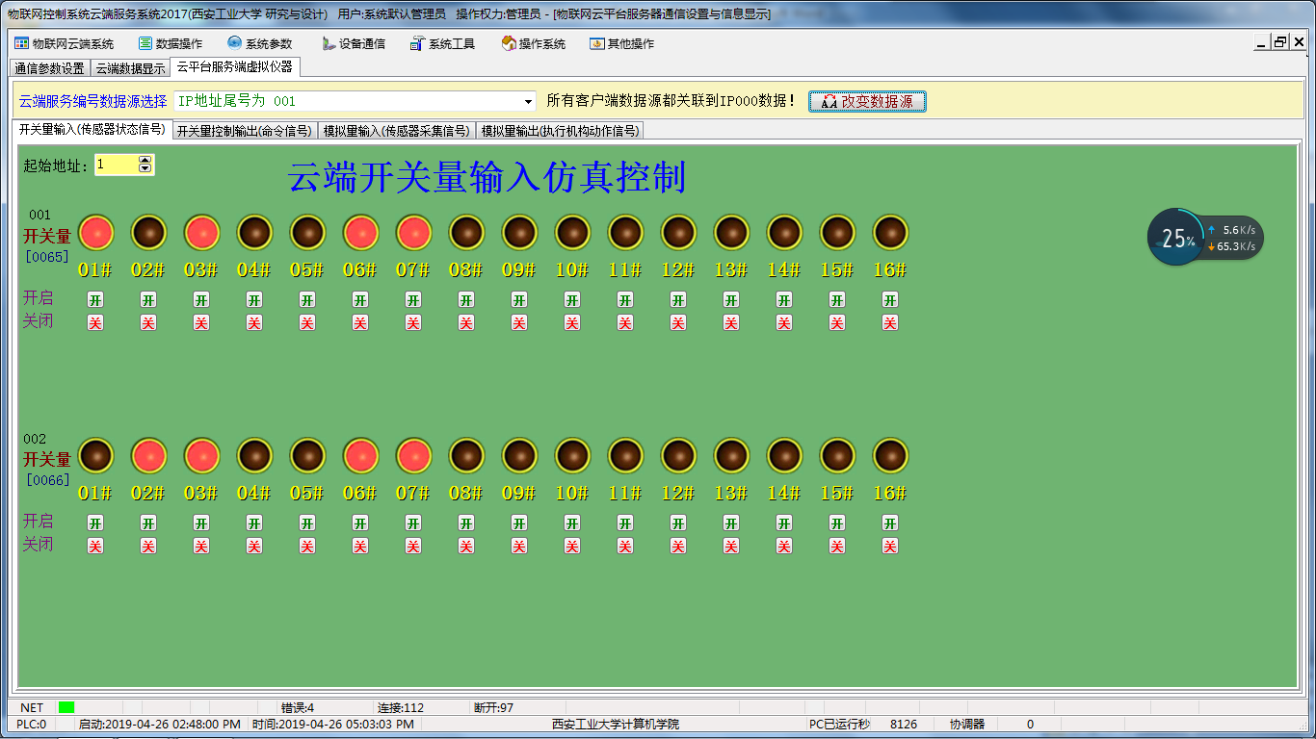
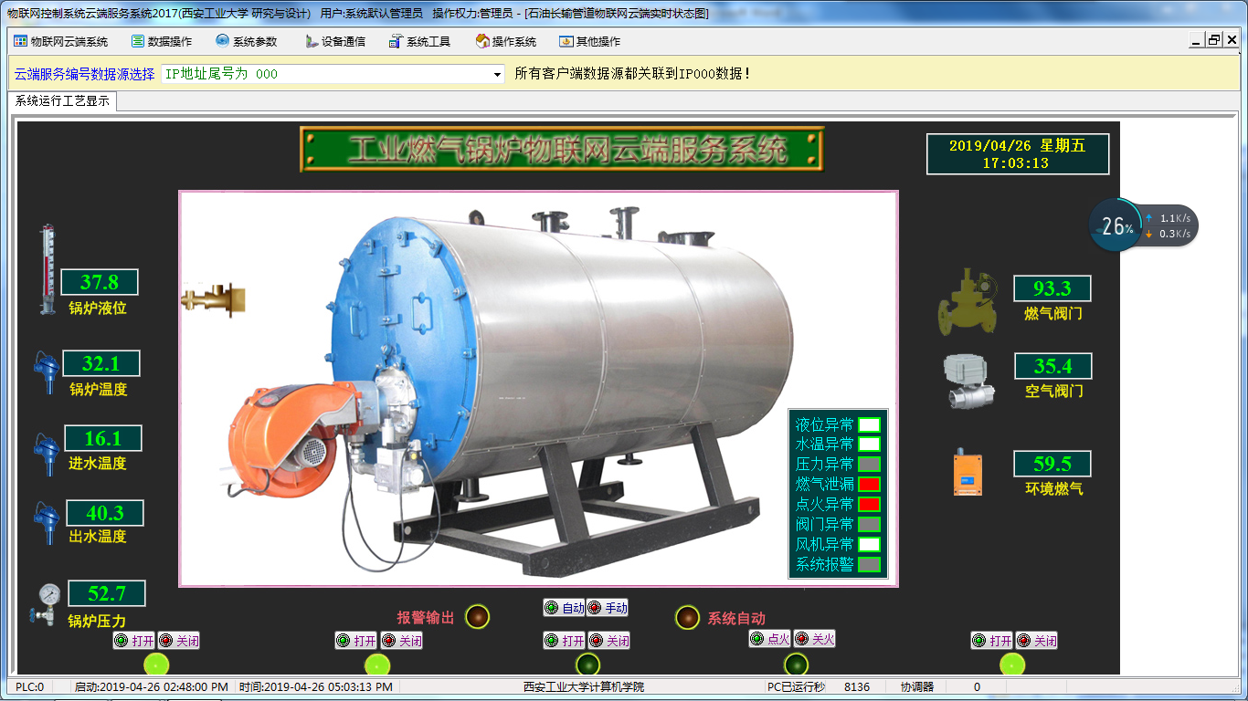

- 根据“工业燃气锅炉监测与控制物联网”地址表格，通过modscan32的远程控制。具体操作：在modscan32软件中，基于Modbus TCP/IP协议连接到服务器运行“球磨机物联网演示系统”，通过保持区数据查看服务器的运行数据，然后通过更改目标保持区数据达到远程控制服务器的目的。
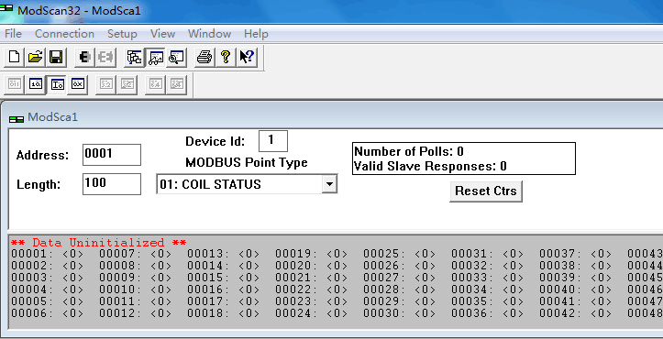
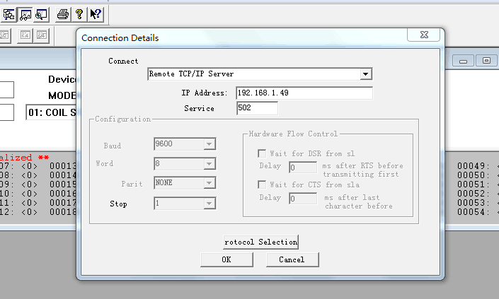
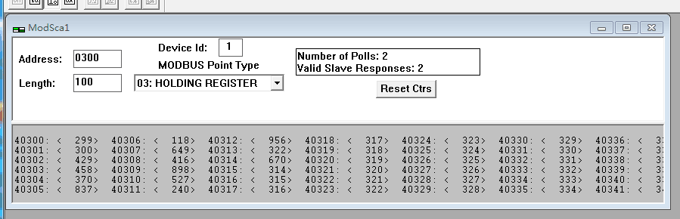
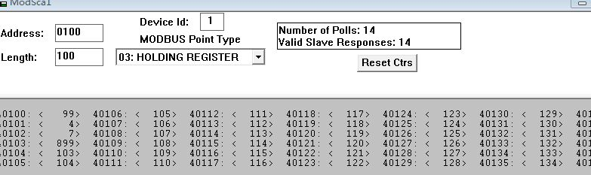
- 在电脑中解压组态软件(威纶触摸屏安装系统)EBproV503.02.033_20160323安装压缩文件，运行Setup.exe，根据向导安装组态软件(威纶触摸屏系统)。
- 根据系统提供的资料，使用组态软件(威纶触摸屏系统)实现物联网应用层系统的设计，阅读组态软件帮助说明，至少实现3个画面：主菜单画面、工艺画面、模拟量表格画面等。

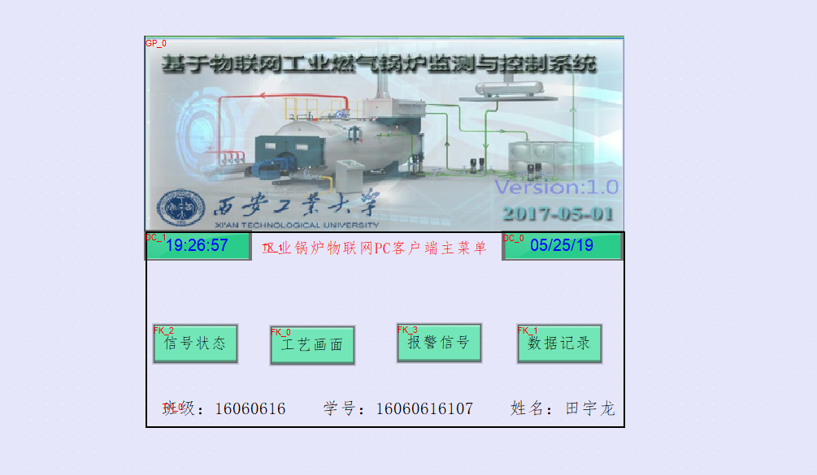
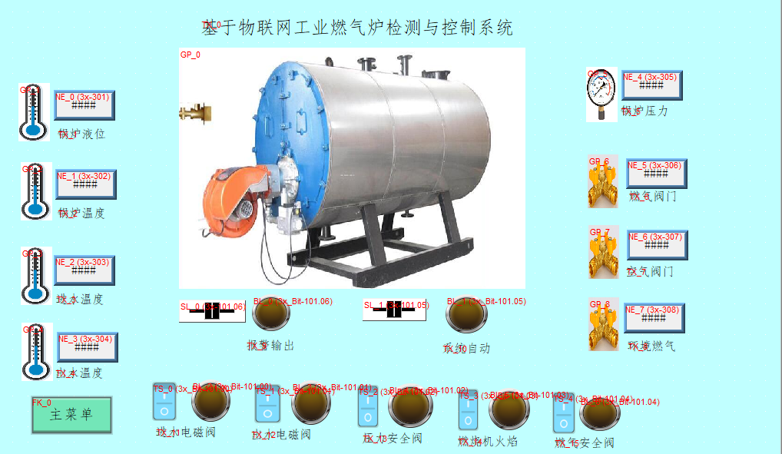

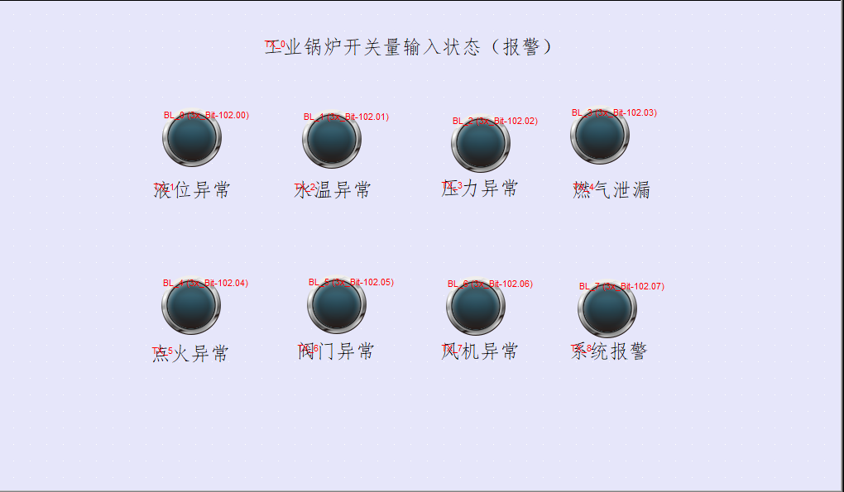
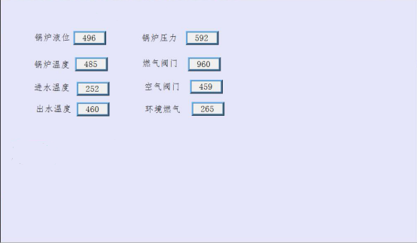
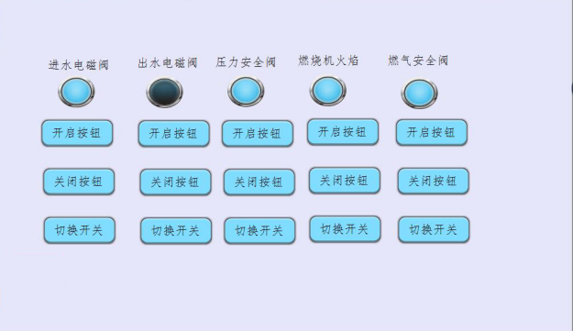

- (时间许可的条件下)使用自己高级语言（C++、VB、Delphi等）开发的应用软件基于Modbus TCP/IP协议连接到服务器运行“工业燃气锅炉监测与控制物联网，并对其实施参数显示与动作控制。
时间不允许
四．讨论与总结
- 物联网有哪三层? 每一层具有什么含义与特征？
（1）感知层是整个物联网系统的数据基础。它利用传感器获得被测量(物理量、化学量或生物量)的模拟信号，并负责把模拟信号量转换成数字，也包括从电子设备（如串口设备）中采集到的直接的数字，最终由传输层转发到应用层。这一层里也存在广泛的控制器，可以对从传输层转发来的数字进行响应。感知层的开发内容包括了各种硬件设备例如智能仪表、传感器，芯片，模块等，各种控制器，以及以上各个部件的组合。目前此类设备种类繁多，实现的功能也多种多样，都处于物联网系统的终端的位置，在本文中，我们统一称为终端。感知层的功能开发也包括了运行在终端上的各种软件程序。
（2）网络层 网络层是物联网的中间环节，主要用来实现物的连接。由于物联网要求的连接几乎是无所不在的，一些已有的通信技术在分别朝着高速率，低（微）功耗，复杂组网等方向发展，一些新的通信技术也应需而生，更详细的通信技术可以参考连接到物联网的12种通信技术。网络层的功能开发包括了通信方式的选择，通信方式实现的硬件设计和实现，协议的开发，通信网络的配置和管理等等所有为了更好地连接而存在的内容。
（3）应用层 应用层主要将物联网技术与行业专业系统相结合，实现广泛的物物互联的应用解决方案，主要包括业务中间件和行业应用领域。用于支撑跨行业，跨医用，跨系统之间的信息协同，共享，互通。
- 物联网控制系统常见的传感器有哪些? 各具有什么特点
距离传感器
距离传感器根据测距时发出的脉冲信号不同，可以分为光学和超声波两种。二者的原理类似，都是通过向被测物体发送脉冲信号，接收反射，然后根据时差、角度差和脉冲速度计算出被测物体的距离。
距离传感器被广泛应用于手机和各种智能灯具中，产品可以根据用户在使用过程中的不同距离产生不同的变化。
光传感器
光传感器的工作原理就是利用光电效应，通过光敏材料将环境光线的强弱转换为电量信号。根据不同材质的光敏材料，光传感器又会有各种不同的划分和敏感度。
光传感器主要应用在电子产品的环境光强监测上。数据显示在一般的电子产品中，显示器的电量消耗高达总电量消耗的3成以上，因此随着环境光强的变化改变显示屏的亮度就成了最关键的节能手段。另外也能智能的让显示效果更加柔和舒适。
温度传感器
温度传感器从使用的角度大致可以分为接触式和非接触式两类，前者是让温度传感器直接与待测物体接触，来通过温敏元件感知被测物体温度的变化，而后者是使温度传感器与待测物体保持一定的距离，检测从待测物体放射出的红外线强弱，从而计算出温度的高低。
温度传感器的主要应用在智能保温和环境温度检测等和温度紧密相关的领域。
烟雾传感器
烟雾传感器根据探测原理的不同，常用的有化学探测和光学探测两种。
前者利用了放射性镅241元素，在电离状态下产生的正、负离子在电场作用下定向运动产生稳定的电压和电流。一旦有烟雾进入传感器，影响了正、负离子的正常运动，使电压和电流产生了相应变化，通过计算就能判断烟雾的强弱。
后者通过光敏材料，正常情况下光线能完全照射在光敏材料上，产生稳定的电压和电流。而一旦有烟雾进入传感器，则会影响光线的正常照射，从而产生波动的电压和电流，通过计算也能判断出烟雾的强弱。
烟雾传感器主要应用在火情报警和安全探测等领域。
心率传感器
常用的心律传感器主要利用特定波长的红外线对血液变化的敏感性原理。由于心脏的周期性跳动，引起被测血管中的血液在流速和容积上的规律性变化，经过信号的降噪和放大处理，计算出当前的心跳次数。
值得一提的是，根据不同人的肤色深浅不同，同一款心律传感器发出的红外线穿透皮肤和经皮肤反射的强弱也不同，这造成了测量结果方面一定的误差。
通常情况下一个人的肤色越深，则红外线就越难从血管反射回来，从而对测量误差的影响就越大。
目前心律传感器主要应用在各种可穿戴设备和智能医疗器械上。
角速度传感器
角速度传感器有时也称陀螺仪，它基于角动量守恒的原理设计。一般的角速度传感器由一个位于轴心且可旋转的转子构成，通过转子的旋转和角动量的改变反应物体的运动方向和相对位置信息。
单轴的角速度传感器只能测量单一方向的改变，因此一般的系统要测量 X、Y、Z 轴三个方向的改变，就需要三个单轴的角速度传感器。目前通用的一个 3 轴角速度传感器就能替代三个单轴的，而且还有体积小、重量轻、结构简单、可靠性好等诸多优点，因此各种形态的 3 轴角速度传感器是目前主要的发展趋势。
最常见的角速度传感器使用场景就是手机，如极品飞车等著名手游主要就是通过角速度传感器的作用产生汽车左右摇摆的交互模式。除了手机，角速度传感器目前还被广泛应用在导航定位以及 AR/VR 等领域。
除了上述提到的传感器，物联网中常见的还有气压传感器、加速度传感器、湿度传感器、指纹传感器以及指纹传感器等。它们的工作原理虽然各有不同，但最基本的原理都是上述提到的，即通过光、声、材料以及化学原理将待测量转化为电学量，只不过大多都根据特定的领域在一般原理的基础上做了特定的升级和扩展。
- Modbus TCP/IP协议内容是什么？
MODBUS/TCP是简单的、中立厂商的用于管理和控制自动化设备的MODBUS系列通讯协议的派生产品。显而易见，它覆盖了使用TCP/IP协议的 “Intranet”和“Internet”环境中MODBUS报文的用途。协议的最通用用途是为诸如PLC’s，I/O模块，以及连接其它简单域总线或 I/O模块的网关服务的。
MODBUS/TCP协议是作为一种（实际的）自动化标准发行的。既然MODBUS已经广为人知，该规范只将别处没有收录的少量信息列入其中。然而，本规 范力图阐明MODBUS中哪种功能对于普通自动化设备的互用性有价值，哪些部分是MODBUS作为可编程的协议交替用于PLC’s的“多余部分”。
它通过将配套报文类型“一致性等级”，区别那些普遍适用的和可选的，特别是那些适用于特殊设备如PLC’s的报文。
- 威纶触摸屏系统编写物联网模拟应用层人机界面具体的步骤有哪些？
- 打开EasyManager
- 建立一个新的工程
- 设置系统参数
- 在空白窗口中添加元件
- 工程的编译、模拟和下载

西安工业大学实验报告
专业 | 物联网工程 | 班级 | 16060616 | 姓名 | 田宇龙 | 学号 | 16060616107
实验课程 | 物联网通信与控制 | 指导教师 | 杨盛泉 | 实验日期 |  | 同实验者
实验项目 | 物联网通信与控制系统客户端综合设计与开发
实验设备及器材 | PC机，delphi7,云端服务器
一、实验目的
- 理解物联网系统中数据存储技术及其设计与开发。
- 掌握物联网系统采集数据实时动态曲线显示技术及其设计与开发。
- 掌握物理网通信与控制系统报警子系统的设计与开发。
- 用某一个高级语言（C，C++,VB,Delphi）实现物联网云端通信进行综合数据通信采集存储、动态曲线显示、报警存储与控制动作。
二、实验重点
- 查找资料，学习物联网通信与控制系统中实时数据采集与存储技术。
- 查找资料，学习物联网通信与控制系统中实时动态曲线显示与实时刷新技术。
- 查找资料，学习Windows事件编程技术。
- 掌握高级语言（C，C++,VB,Delphi）中物联网图形图像编程技术。
三、实验步骤、数据记录及处理
- 安装一个数据库产品（如Access、SQL Server、Paradox DB等），学会使用该数据库产品进行建库、建表、输入数据、查询数据工作。

数据库服务器

数据
客户程序
服务程序

客户端
Delphi程序连接的数据库即可也是本地的数据库文件，也可以是远程的数据库服务器上的数据库。连接到各种数据库如远程的MS SQL Server、本地Access或者ODBC数据源的操作过程基本差不多，只不过某些窗口选项不一样。
- 用一高级语言（C，C++,VB,Delphi）实现物联网的动态曲线显示编程。
Delphi里提供了图表开发的控件TChart，下面写一下几个常见问题的解决。
(1).如何写一个TChart的Hello World？
放一个控件到窗体上，然后写代码加入一个折线数据序列：
var
Series: TLineSeries;
begin
Series := TLineSeries.Create(Chart1);
Series.Add(100, 'aaa', clRed);
Series.Add(200, 'AAA', clGreen);
Chart1.AddSeries(Series);
end;
这样就会生成一个简单的折线图表，要生成其它类型的数据图表，可以添加不同的数据序列（各种图表的序列类型可以参考帮助文档）。
(2).如何设置图表的标题？
TChart组件提供了Title属性可以这是图表的标题，包括标题的内容、字体、对齐方式等都可以通过Title属性设置。最简单的设置方式：Chart1.Title.Text.Text := '图表的标题';
(3).如何修改图表的背景颜色和整个图表的颜色？
TChart是一个窗体控件，可以通过修改Color属性设置图表颜色，这是一种最简单的方式：Chart1.Color := clWhite;修改图表部分的背景色可以通过BackColor属性来实现：Chart1.BackColor := clGreen;此外，TChart还提供了渐变的背景支持，通过Gradient控制：
Chart1.Gradient.Visible := True;
Chart1.Gradient.Direction := gdFromTopLeft;
Chart1.Gradient.StartColor := clGreen;
Chart1.Gradient.EndColor := clYellow;
- 用一高级语言（C，C++,VB,Delphi）实现物联网的负责图形图像编程技术。
Delphi具有很强的图形图像编程能力，Delphi的窗体TForm以及很多组件例如TPanel、TPaintBox、TDrawGrid、TBitBtn都提供了图形图像显示绘制功能，这些类都具有一个叫Canvas (画布)属性，属于TCanvas类。
使用Canvas的优点之一，是可以用统一的方法处理各种对象(包括屏幕、打印机、元文件等)上的图形操作。编程者使用Canvas属性可以在具有此属性控件的表面随心所欲的绘图,这对完善用户界面或者制 作一些屏幕特技都有着非凡的作用。
- 用一高级语言（C，C++,VB,Delphi）设计与开发完整的物联网客户端程序，其使用Modbus TCP协议采集云端数据保存到客户端数据库中，然后实时显示动态曲线在某一个窗口中，同时系统中有报警与工艺画面显示功能，参照客户端Demo程序进行实际的开发与编写。

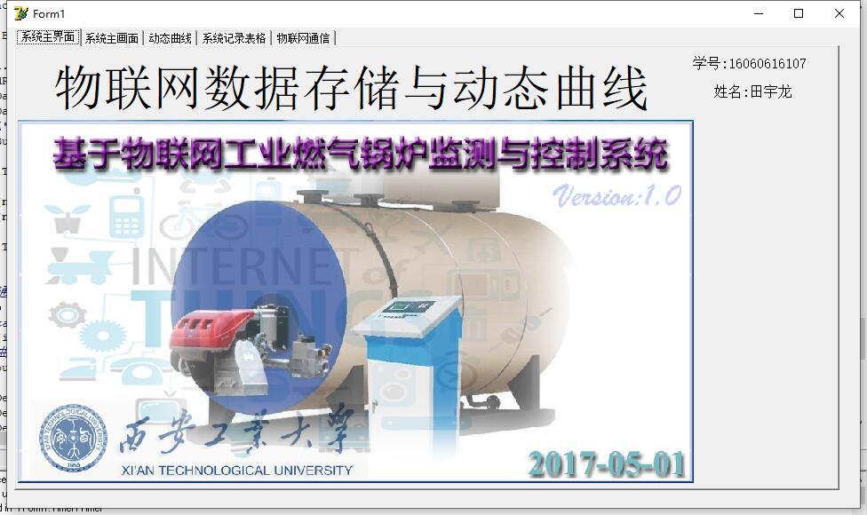
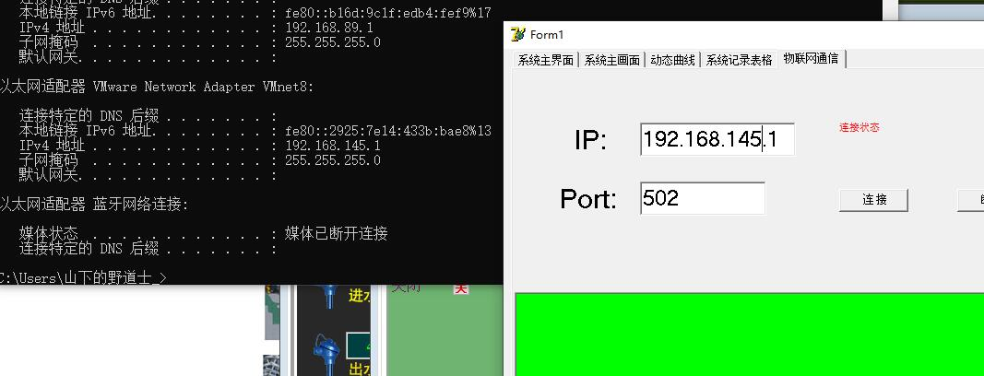

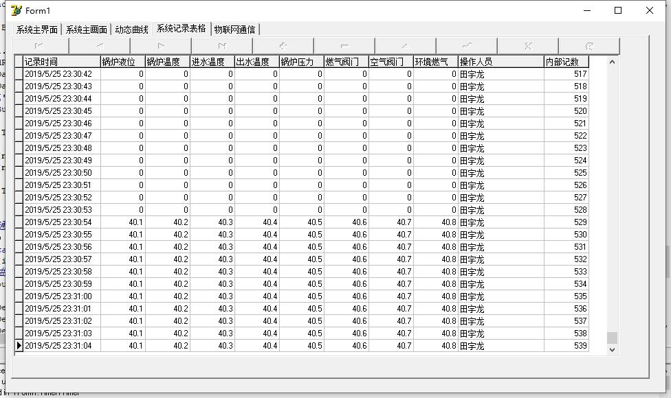

源码：
unit Unit1;

interface

uses
Windows, Messages, SysUtils, Variants, Classes, Graphics, Controls, Forms,
Dialogs, StdCtrls, ComCtrls, Grids, DBGrids, ExtCtrls, DBCtrls, DB,
DBTables, jpeg, TeEngine, Series, TeeProcs, Chart, Buttons, ScktComp,
IdBaseComponent, IdComponent, IdTCPServer,StrUtils,
IdTCPConnection, IdTCPClient, Sockets;
//定义全局变量数组
var ADUserData:ARRAY[1..8] OF SmallInt;

LinePointX:Integer=0; //曲线X坐标
AD_Data:Array[00..900] of integer;
type
TForm1 = class(TForm)
PageControl1: TPageControl;
TabSheet1: TTabSheet;
TabSheet2: TTabSheet;
TabSheet3: TTabSheet;
TabSheet4: TTabSheet;
Label1: TLabel;
ProgramIcon: TImage;
DBGrid1: TDBGrid;
DBNavigator1: TDBNavigator;
Button1: TButton;
Button2: TButton;
Chart1: TChart;
Series1: TLineSeries;
Series2: TLineSeries;
TimerData: TTimer;
Timer1: TTimer;
DataSource1: TDataSource;
Table1: TTable;
IdTCPClient: TClientSocket;
LbLog: TListBox;
Timer2: TTimer;
Panel1: TPanel;
Label2: TLabel;
Label3: TLabel;
Label4: TLabel;
Label5: TLabel;
LabStatusCap: TLabel;
Label6: TLabel;
Label7: TLabel;
EdtPort: TEdit;
EdtModAddr: TEdit;
BtnConnect: TBitBtn;
BtnDisconnect: TBitBtn;
EdtHost: TEdit;
EditWriteData: TEdit;
ButtonWriteData: TButton;
ADSTRece: TStaticText;
IOSTRece: TStaticText;
procedure Button1Click(Sender: TObject);
procedure Button2Click(Sender: TObject);
procedure Timer1Timer(Sender: TObject);
procedure TimerDataTimer(Sender: TObject);
procedure Timer2Timer(Sender: TObject);
procedure BtnConnectClick(Sender: TObject);
procedure BtnDisconnectClick(Sender: TObject);
procedure ButtonWriteDataClick(Sender: TObject);
procedure IdTCPClientConnect(Sender: TObject;
Socket: TCustomWinSocket);
procedure IdTCPClientDisconnect(Sender: TObject;
Socket: TCustomWinSocket);
procedure IdTCPClientError(Sender: TObject; Socket: TCustomWinSocket;
ErrorEvent: TErrorEvent; var ErrorCode: Integer);
procedure IdTCPClientRead(Sender: TObject; Socket: TCustomWinSocket);

procedure FormCreate(Sender: TObject);
private
fNetCmdNum:Byte;

procedure ModbusRead;
{ Private declarations }
public
procedure ModbusWriteData(fAddr:Integer;fData:Integer);
{ Public declarations }
end;

var
Form1: TForm1;

implementation

{$R *.dfm}
var fReadCmd:boolean=False;
StartAddr:Integer=301;
procedure TForm1.Button1Click(Sender: TObject);
var fADStrCap:Array[01..08] of string;
i:integer;

begin
fADStrCap[1]:='锅炉液位';
fADStrCap[2]:='锅炉温度';
fADStrCap[3]:='进水温度';
fADStrCap[4]:='出水温度';
fADStrCap[5]:='锅炉压力';

fADStrCap[6]:='燃气阀门';
fADStrCap[7]:='空气阀门';
fADStrCap[8]:='环境燃气';

with Table1 do
if not fileexists('C:\abc.db') then
begin
Active := False;
DatabaseName :='C:\';
TableType := ttParadox;
TableName :='C:\abc.db';
with FieldDefs do
begin
Clear;
Add('记录时间', ftDateTime,0, False);
For i:=1 to 8 do
Add(fADStrCap[i], ftFloat,0, False);

Add('操作人员', ftString,20, False);
Add('内部记数', ftAutoInc,0, False);
end;
CreateTable;
end
else
begin
active:=false;
DatabaseName :='C:\';
TableName:='C:\abc.db';
try
active:=true;
except
exit;
end;
Last;

if RecordCount>0 then
begin

end
else
begin

end;

active:=false;
end;
Table1.active:=True;
end;

procedure TForm1.Button2Click(Sender: TObject);
begin

if not Table1.active then Exit;

Table1.AppendRecord([Now,
ADUserData[01]/10,ADUserData[02]/10,ADUserData[03]/10,ADUserData[04]/10,ADUserData[05]/10,
ADUserData[06]/10,ADUserData[07]/10,ADUserData[08]/10,
'田宇龙']);

Table1.FlushBuffers;
end;

procedure TForm1.Timer1Timer(Sender: TObject);
begin
Button1Click(nil);
Button2Click(nil);
end;

procedure TForm1.TimerDataTimer(Sender: TObject);
var i:integer;
begin
//产生数据，通过通信获取
for i := 1 to 8 do
ADUserData[i]:= i*100+random(i*10);

//删除过期的曲线点数据
if Series1.Count>=20 then
begin
Series1.Delete(0);
Series2.Delete(0);
end;

//增加新的曲线点数据
Series1.AddXY(Now,ADUserData[01],FormatDateTime('hh:mm:ss', NOW),Series1.SeriesColor);
Series2.AddXY(Now,ADUserData[02],'',Series2.SeriesColor);

end;

procedure TForm1.BtnConnectClick(Sender: TObject);
begin
IdTCPClient.Host := EdtHost.Text;
IdTCPClient.Port := StrToInt(EdtPort.Text);
LbLog.Items.Add('正在连接 ' + EdtHost.Text + '...');

IdTCPClient.Open;
BtnConnect.Enabled := False;
BtnDisconnect.Enabled := True;

end;

procedure TForm1.BtnDisconnectClick(Sender: TObject);
var
Received: string;
begin
LbLog.Items.Add('QUIT');
IdTCPClient.Close;
LbLog.Items.Add('同主机 ' + EdtHost.Text + ' 的连接已断开！');
BtnConnect.Enabled := True;
BtnDisconnect.Enabled := False;

end;

procedure TForm1.ModbusRead;
Var Send: Array OF byte;
i:Byte;
ModbusAddr:Word;
DataNumOrData:SmallInt;
HereSend_text:AnsiString;
Begin

SetLength(Send,12);

ModbusAddr:=StartAddr;
DataNumOrData:=20;

Send[0]:=$00;
Send[1]:=$00;
Send[2]:=$00;
Send[3]:=$00;
Send[4]:=$00; //MODBUS信文长度高8位
Send[5]:=$06; //MODBUS信文长度低8位,为字节7及以后字节数

Send[6]:=01;//StationAddr;
Send[7]:=03;//FuncCode;
Send[8]:=ModbusAddr div $100;
Send[9]:=ModbusAddr mod $100;
Send[10]:=Word(DataNumOrData) div $100;
Send[11]:=Word(DataNumOrData) mod $100;

HereSend_text:='' ;
for i:=0 to 11 do
HereSend_text:=HereSend_text+AnsiChar(Send[i]);

IdTCPClient.Socket.SendText(HereSend_text);

fReadCmd:=True;
end;

procedure TForm1.ModbusWriteData(fAddr:Integer;fData:Integer);
Var Send: Array OF byte;
i:Byte;
ModbusAddr:Word;
DataNumOrData:SmallInt;
HereSend_text:AnsiString;
Begin

SetLength(Send,12);

ModbusAddr:=fAddr;
DataNumOrData:=fData;

Send[0]:=$00;
Send[1]:=$00;
Send[2]:=$00;
Send[3]:=$00;
Send[4]:=$00; //MODBUS信文长度高8位
Send[5]:=$06; //MODBUS信文长度低8位,为字节7及以后字节数

Send[6]:=01;//StationAddr;
Send[7]:=06;//FuncCode;
Send[8]:=ModbusAddr div $100;
Send[9]:=ModbusAddr mod $100;
Send[10]:=Word(DataNumOrData) div $100;
Send[11]:=Word(DataNumOrData) mod $100;

HereSend_text:='' ;
for i:=0 to 11 do
HereSend_text:=HereSend_text+AnsiChar(Send[i]);

IdTCPClient.Socket.SendText(HereSend_text);

fReadCmd:=False; //写命令，不需要解析
end;

procedure TForm1.ButtonWriteDataClick(Sender: TObject);
Begin
ModbusWriteData(StrToIntDef(EdtModAddr.Text,301),StrToIntDef(EditWriteData.Text,000));
end;

procedure TForm1.IdTCPClientConnect(Sender: TObject;
Socket: TCustomWinSocket);
begin
LabStatusCap.Caption:='已经连接到物联网远程云服务端！';
end;

procedure TForm1.IdTCPClientDisconnect(Sender: TObject;
Socket: TCustomWinSocket);
begin
LabStatusCap.Caption:='已经断开连接！';
end;

procedure TForm1.IdTCPClientError(Sender: TObject;
Socket: TCustomWinSocket; ErrorEvent: TErrorEvent;
var ErrorCode: Integer);
begin
ErrorCode:=0;
end;
procedure TForm1.IdTCPClientRead(Sender: TObject;
Socket: TCustomWinSocket);
var
ALen,i,V:integer;
AStr,FReceiveStr:AnsiString;
begin
AStr:=Socket.ReceiveText;
ALen:=Length(AStr);

FReceiveStr:='接收信息 Rece:长度'+inttostr(ALen)+#13+#10;
for i := 1 to ALen do
FReceiveStr:=FReceiveStr+'['+IntToHex(Byte(AStr[i]),2)+']';
LbLog.Items.Add(FReceiveStr);

if fReadCmd then
begin
fReadCmd:=False; //不需要解析

if ALen>40 then
begin
for i:=1 to 20 do
begin
V:= Byte(AStr[ALen-(20-i)*2-1])*$100+Byte(AStr[ALen-(20-i)*2]);
AD_Data[StartAddr+i-1]:=V;
end;
end;

end;

end;
procedure TForm1.FormCreate(Sender: TObject);
begin
fNetCmdNum:=1;
end;

procedure TForm1.Timer2Timer(Sender: TObject);
var Str:String;
fAddr,i:integer;

begin
//显示传感器采集模拟量信息
fAddr:=301;
Str:='';
for i:=1 to 10 do
Str:=Str+' '+IntToStr(i+fAddr-1)+':'+FormatFloat('0000', AD_Data[i+fAddr-1]);
ADSTRece.Caption:=Str;

//显示传感器开关量采集信息
fAddr:=101;
Str:='';
for i:=1 to 10 do
Str:=Str+' '+IntToStr(i+fAddr-1)+':'+IntToHex(AD_Data[i+fAddr-1],4);
IOSTRece.Caption:=Str;

if LbLog.Items.Count>200 then LbLog.Items.Clear;

//如果连接则读取
if IdTCPClient.Socket.Connected then
begin
if fNetCmdNum=1 then
begin
StartAddr:=301;
ModbusRead; //读取传感器模拟量信息
end
else
begin
StartAddr:=101;
ModbusRead; //读取设备开关量信息
end;
end;
inc(fNetCmdNum);
if fNetCmdNum>2 then fNetCmdNum:=1;

end;

end.
四．讨论与总结
- 物联网中如何进行数据库编程，其步骤有哪些？
Connection对象与数据库建立连接
调用open打开连接
用command对象进行操作，增删改查
使用dataset获取数据
添加控件将数据与控件进行绑定
- 物联网中如何进行采集数据动态曲线绘制编程，其步骤有哪些?
放一个控件到窗体上，然后写代码加入一个折线数据序列：
var
Series: TLineSeries;
begin
Series := TLineSeries.Create(Chart1);
Series.Add(100, 'aaa', clRed);
Series.Add(200, 'AAA', clGreen);
Chart1.AddSeries(Series);
end;
这样就会生成一个简单的折线图表
procedure TIOTDataLineFm.TimerDataTimer(Sender: TObject);
var i:integer;
begin
//产生数据，通过通信获取
for i := 1 to 8 do
ADUserData[i]:= i*100+random(i*10);

//删除过期的曲线点数据
if Series1.Count>=20 then
begin
Series1.Delete(0);
Series2.Delete(0);
end;

//增加新的曲线点数据
Series1.AddXY(Now,ADUserData[01],FormatDateTime('hh:mm:ss', NOW),Series1.SeriesColor);
Series2.AddXY(Now,ADUserData[02],'',Series2.SeriesColor);
end;

西安工业大学实验报告
专业 | 物联网工程 | 班级 | 16060616 | 姓名 | 田宇龙 | 学号 | 16060616107
实验课程 | 物联网通信与控制 | 指导教师 | 杨盛泉 | 实验日期 |  | 同实验者
实验项目 | 物联网通信与控制系统移动安卓客户端设计
实验设备及器材 | PC机，安卓手机，TeslaModbusSCADA，modsim32
一、实验目的
- 理解物联网应用层客户端与服务器端TCP/IP通信原理。
- 掌握使用Modbus TCP/IP协议跟物联网云端进行通信与控制。
- 使用安卓平台TeslaModbusSCADA软件系统进行远程采集与控制。
- 使用手机组态软件(TeslaModbusSCADA)实现物联网客户端的设计。
二、实验重点
- 查看课本，理解物联网控制系统的分层。
- 搜索资料，搞清楚常用物联网传感器的特点与使用范围。
- 在手机中学会使用TeslaModbusSCADA软件与modsim32虚拟TCP/IP服务器进行通信控制试验。
- 学会使用TeslaModbusSCADA系统编写模拟应用层人机界面。
三、实验步骤、数据记录及处理
- 在互联网上搜索下载modsim32安装到自己的电脑中，并运行起来，然后用IPConfig命令获取自己服务器的IP地址。
- 将自己的安卓手机通过Wifi连接到实验室的局域网中。
- 下载TeslaModbusSCADA 软件到手机里面学会使用。
TeslaModbusSCADA 软件官网为：http://teslascada.com/index.php/en/
TeslaModbusSCADA实现了采用ModbusTCP通过智能手机或其它安卓设备进入生产和过程数据。该软件包允许通过普通移动设备、智能手机和平板电脑对自动化过程监控和控制，而无须额外的研发环境。熟悉SCADA系统的用户只需几分钟就可建成，该系统采用ModbusTCP协议。ModbusTCP协议是过程工业目前使用最广泛的通讯协议之一。本地执行可以快速回应并充分展示，而且实现了基于安卓设备的高级用户界面，如语音输入。
- 使用TeslaModbusSCADA软件连接到虚拟TCP/IP物联网服务器仿真控制软件modsim32进行简单的通信采集数据并发出控制命令。
- 在服务器运行“工业燃气锅炉监测与控制物联网，并设置服务器端口参数，同时记下服务器的IP地址与端口号。
- 根据“工业燃气锅炉监测与控制物联网”地址表格，使用组态软件(TeslaModbusSCADA系统)在手机端实现物联网应用层系统的设计，阅读组态软件帮助说明，至少实现3个画面：主菜单画面、工艺画面、模拟量表格画面等。

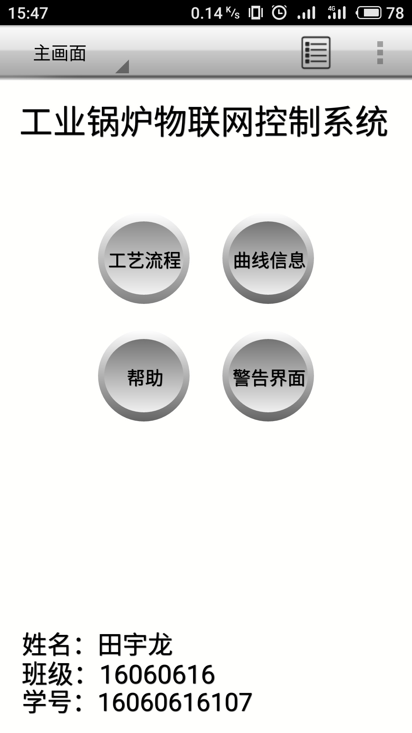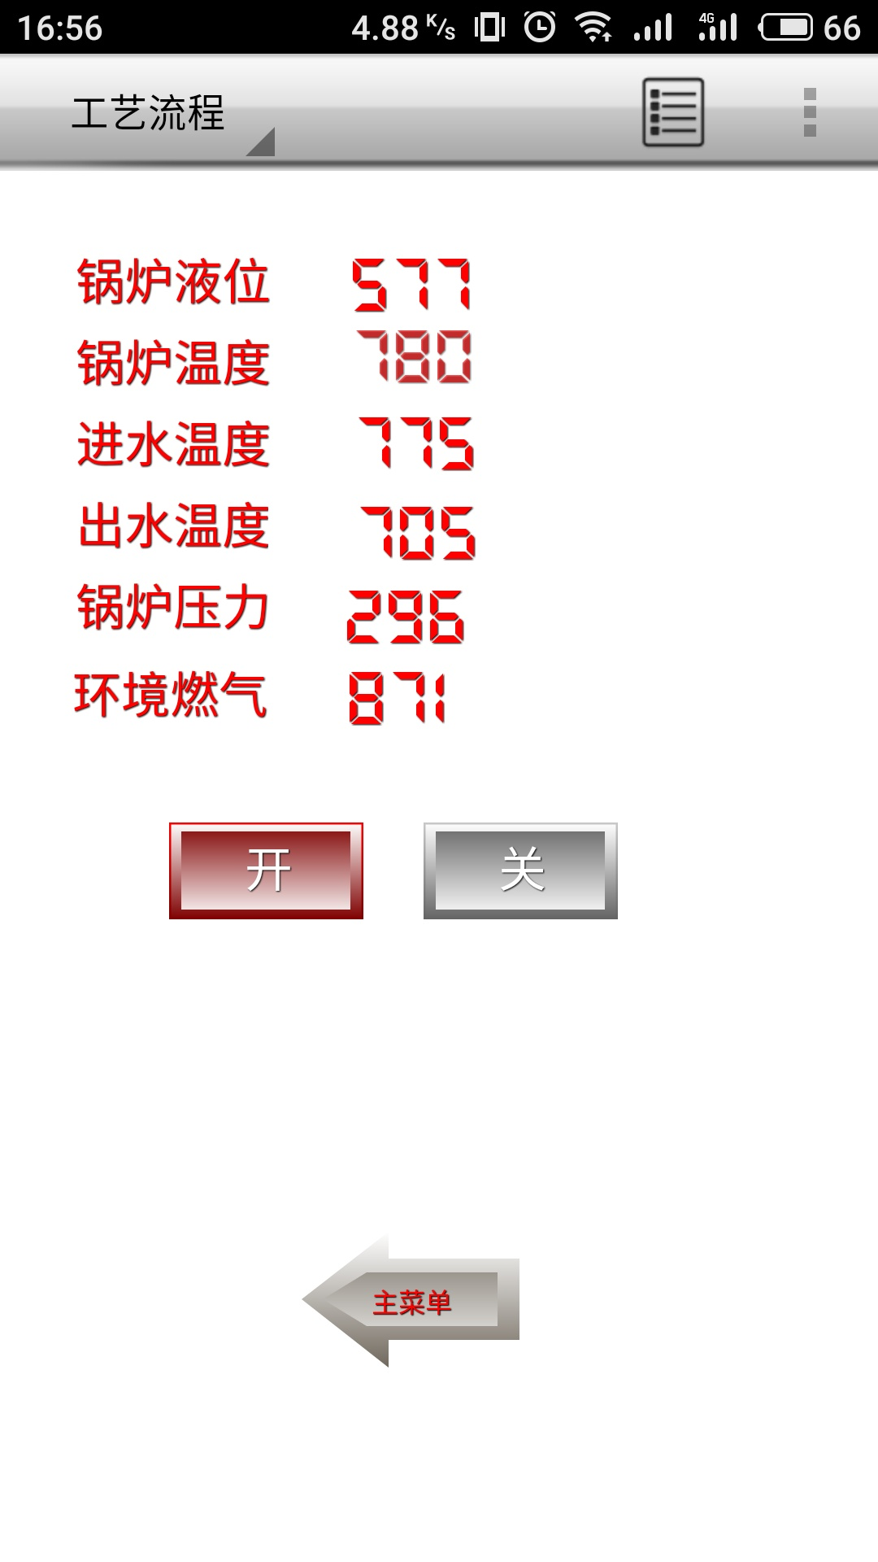

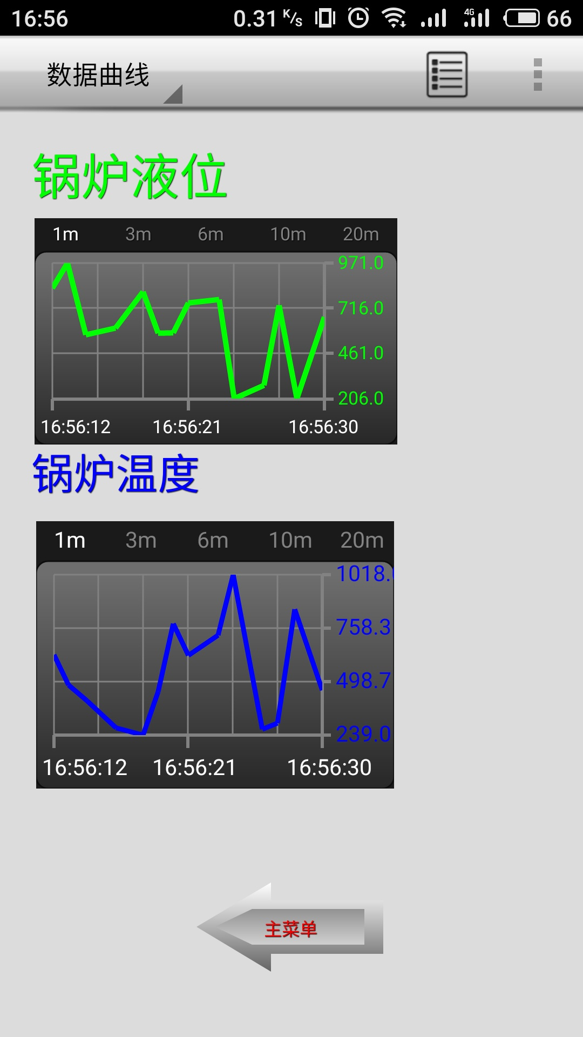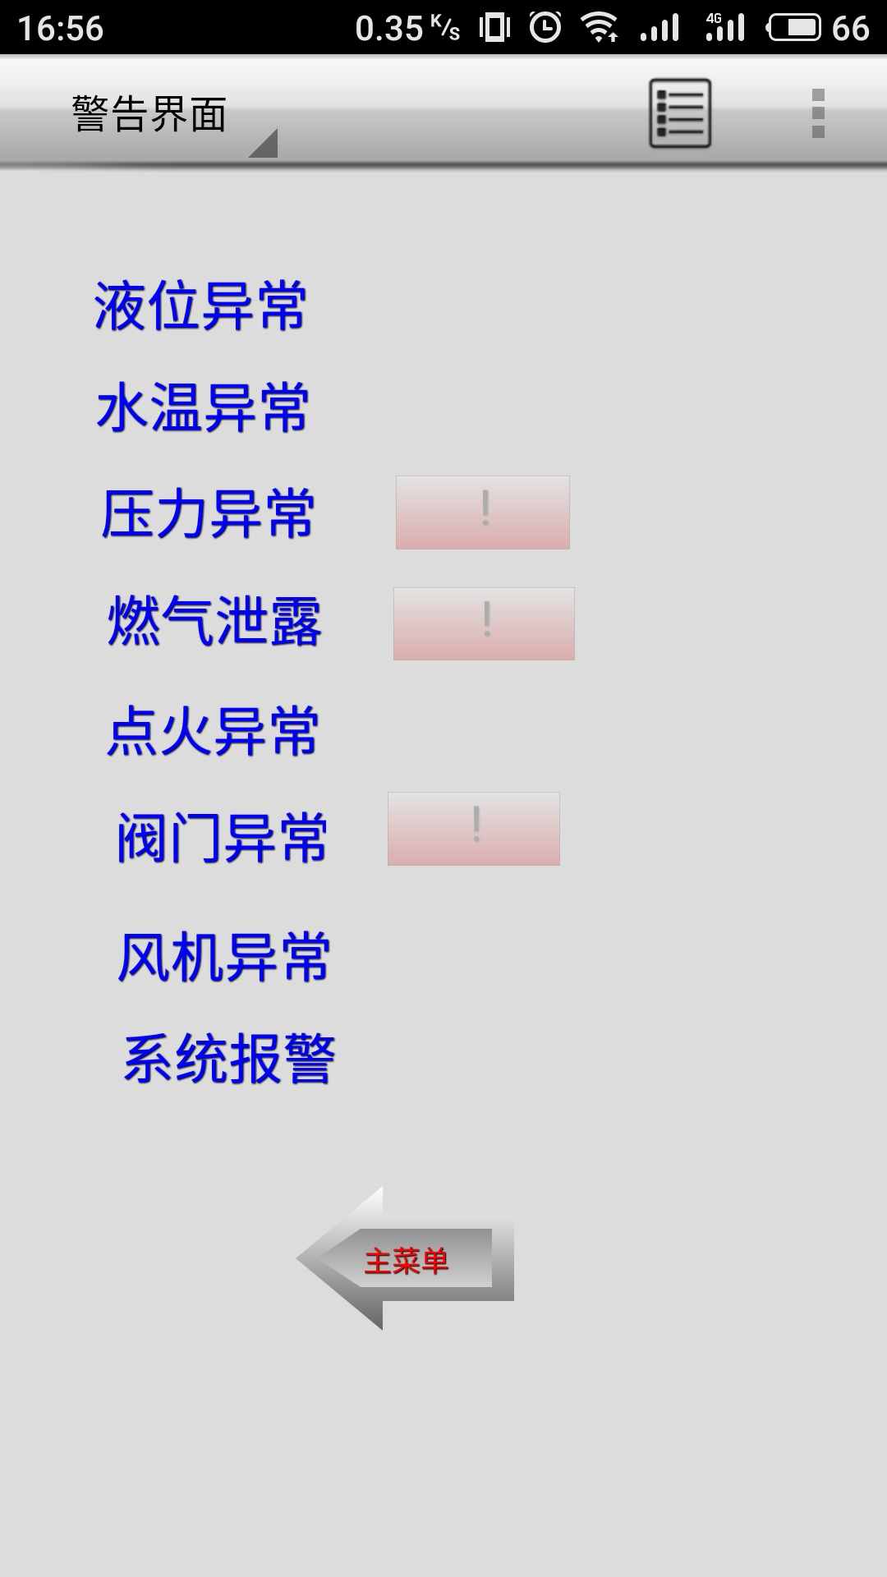
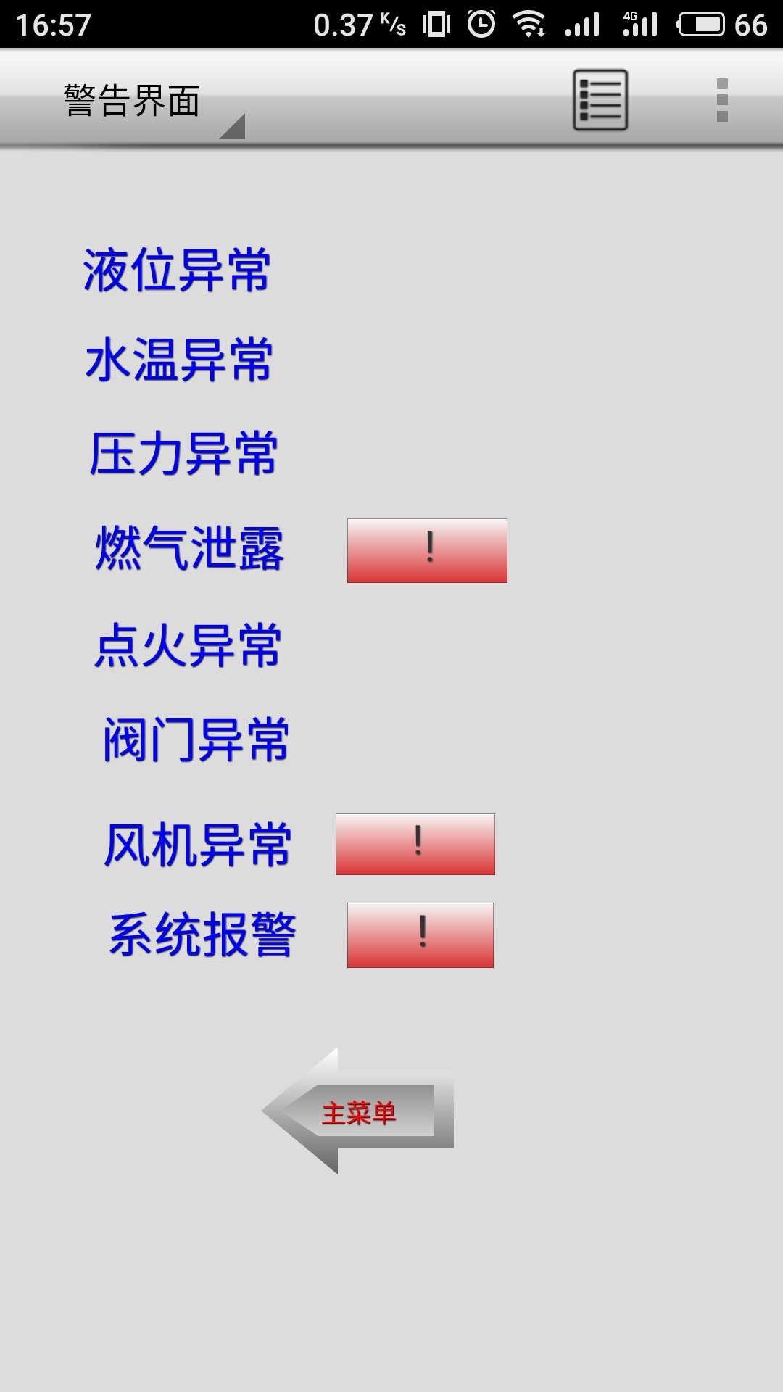
四．讨论与总结
- modsim32虚拟TCP/IP服务器软件的作用是什么？它有什么功能?
ModSim32用来模拟从设备。它可以模拟采用ModBus协议的智能终端。主要用在HMI组态开发中，通过ModSim32改变寄存器状态的值，模拟智能终端的状态变化，来观察HMI画面的变化。使得画面的变量配置正确，modsim32不需要进行设置，启动后选择connection弹出对话框默认端口502后运行即可，modsim32可以对所有功能代码的地址进行写操作，
- 安卓TeslaModbusSCADA软件有什么功能?
TeslaModbusSCADA实现了采用ModbusTCP通过智能手机或其它安卓设备进入生产和过程数据。该软件包允许通过普通移动设备、智能手机和平板电脑对自动化过程监控和控制，而无须额外的研发环境。熟悉SCADA系统的用户只需几分钟就可建成，该系统采用ModbusTCP协议。ModbusTCP协议是过程工业目前使用最广泛的通讯协议之一。本地执行可以快速回应并充分展示，而且实现了基于安卓设备的高级用户界面，如语音输入.
- 安卓TeslaModbusSCADA软件应用层人机界面具体的开发步骤有哪些？
首先选择设备，添加IP地址等相关信息，然后选择组态，添加画面，在画面中添加对象，可以是文字label图片，值，跳转按钮等，然后选择值，指示灯等对象，添加设备和节点信息，再运行查看效果
、

西安工业大学实验报告
专业 | 物联网工程 | 班级 | 16060616 | 姓名 | 田宇龙 | 学号 | 16060616107
实验课程 | 物联网通信与控制 | 指导教师 | 杨盛泉 | 实验日期 |  | 同实验者
实验项目 | 物联网通信与控制系统中PID控制算法设计
实验设备及器材 | PC机，PID系统(水量仿真控制)软件, PID仿真特性软件
一、实验目的
- 理解计算机控制技术中常见的控制器。
- 掌握PID控制器的数学表达形式。
- 理解位置式数字PID控制器的算法表示。
- 理解增量式数字PID控制器的算法表示。
- 用某一个高级语言（C，C++,VB,Delphi）实现数字位置/增量PID控制器。
二、实验重点
- 查看课本，阅读PID控制器内容，理解其数学表达形式。
- 理解位置式与增量式数字PID控制器的算法及其适用范围。
- 用一现成的PID仿真软件，设置不同参数，观察其运行结果，进一步理解PID不同参数的含义及其对输出特性。
- 掌握数字式位置/增量PID控制器编程。
三、实验步骤、数据记录及处理
- 阅读配套教材计算机控制技术相关内容对PID控制有理论了解。
- 阅读实验资料对数字PID控制器用某一编程语言实现的步骤与方法有所理解并掌握。
- 运行配套实验资料PID仿真特性软件（算法演示），通过改变不同参数，观察其运行曲线特征，加深对PID 控制理论的理解。
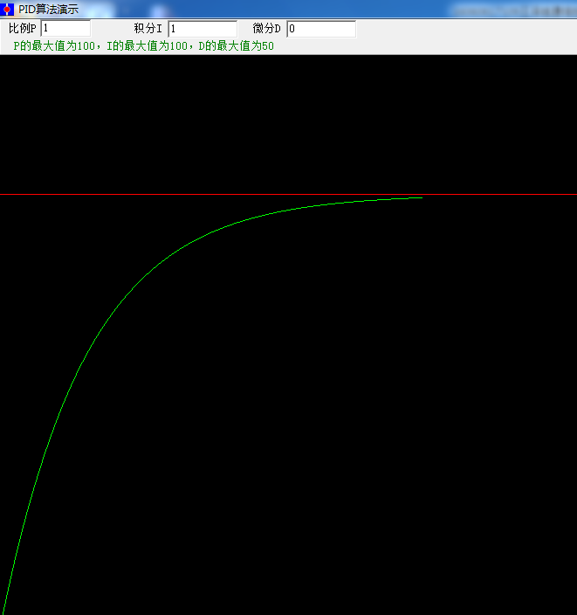
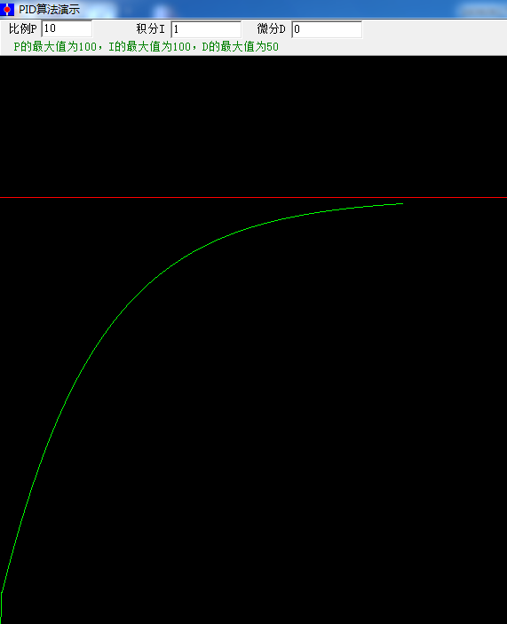
- 运行配套实验资料PID系统(水量仿真控制)软件，首先理解其系统运行原理，理解水量控制软件的测量参数、设定参数、调控参数的含义及其特征。
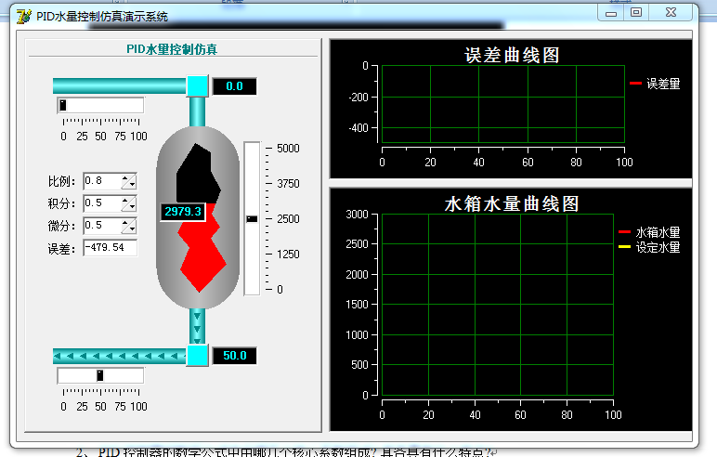
入口阀和出口阀大小的调节，PID调节引入比例，积分，微分放大系数，积分放大系数 = 比例放大系数*采样周期 / 积分时间，微分放大系数 = 比例放大系数*微分时间 / 采样周期，通过公式Kp*Ek + Ki*ErrorValueSum{积分} + Kd*(Ek-Ek_1){Ek-Ek_1：微分进行计算。
- 修改水量控制软件的测量参数、设定参数、调控参数的含义，观察其输出曲线的特征，进一步理解通过实验，改变P、I、D 参数，观察对整个控制系统的影响。

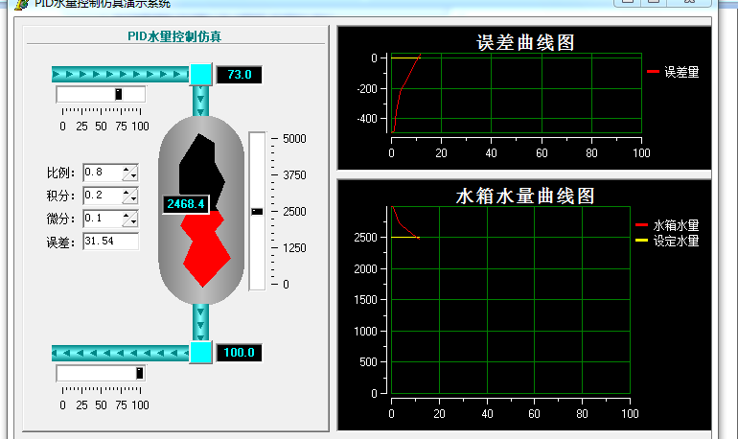
- 根据数字位置式或者增量式PID算法算法，用某一个高级语言（C，C++,VB,Delphi）实现数字位置/增量PID控制器。
位置型：#include<stdio.h>
struct _pid{
float SetSpeed; //定义设定值
float ActualSpeed; //定义实际值
float err; //定义偏差值
float err_last; //定义上一个偏差值
float Kp,Ki,Kd; //定义比例、积分、微分系数
float voltage; //定义电压值（控制执行器的变量）
float integral; //定义积分值
}pid;
void PID_init(){
printf("PID_init begin \n");
pid.SetSpeed=0.0;
pid.ActualSpeed=0.0;
pid.err=0.0;
pid.err_last=0.0;
pid.voltage=0.0;
pid.integral=0.0;
pid.Kp=0.20;
pid.Ki=0.015;
pid.Kd=0.20;
printf("PID_init end \n");
}
float PID_realize(float speed){
pid.SetSpeed=speed;
pid.err=pid.SetSpeed-pid.ActualSpeed;
pid.integral+=pid.err;
pid.voltage=pid.Kp*pid.err+pid.Ki*pid.integral+pid.Kd*(pid.err-pid.err_last);
pid.err_last=pid.err;
pid.ActualSpeed=pid.voltage*1.0;
return pid.ActualSpeed;
}

int main(){
printf("System begin \n");
PID_init();
int count=0;
while(count<1000)
{
float speed=PID_realize(200.0);
printf("%f\n",speed);
count++;
}
return 0;
}
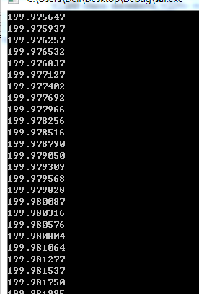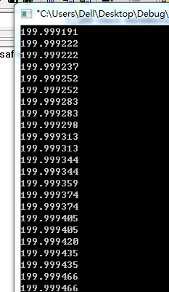
增量型：
#include<stdio.h>
#include<stdlib.h>

struct _pid{
float SetSpeed; //定义设定值
float ActualSpeed; //定义实际值
float err; //定义偏差值
float err_next; //定义上一个偏差值
float err_last; //定义最上前的偏差值
float Kp,Ki,Kd; //定义比例、积分、微分系数
}pid;

void PID_init(){
pid.SetSpeed=0.0;
pid.ActualSpeed=0.0;
pid.err=0.0;
pid.err_last=0.0;
pid.err_next=0.0;
pid.Kp=0.2;
pid.Ki=0.015;
pid.Kd=0.2;
}

float PID_realize(float speed){
pid.SetSpeed=speed;
pid.err=pid.SetSpeed-pid.ActualSpeed;
float incrementSpeed=pid.Kp*(pid.err-pid.err_next)+pid.Ki*pid.err+pid.Kd*(pid.err-2*pid.err_next+pid.err_last);
pid.ActualSpeed+=incrementSpeed;
pid.err_last=pid.err_next;
pid.err_next=pid.err;
return pid.ActualSpeed;
}

int main(){
PID_init();
int count=0;
while(count<1000)
{
float speed=PID_realize(200.0);
printf("%f\n",speed);
count++;
}
return 0;
}
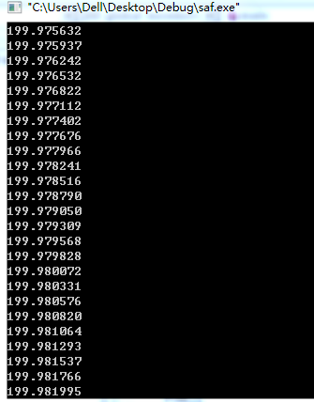

四．讨论与总结
- 什么叫PID控制器? 其一般应用到什么控制应用中？
PID控制器（比例-积分-微分控制器），由比例单元(P)、积分单元(I)和微分单元(D)组成。透过Kp，Ki和Kd三个参数的设定。PID控制器主要适用于基本上线性，且动态特性不随时间变化的系统。
PID 控制器是一个在工业控制应用中常见的反馈回路部件。这个控制器把收集到的数据和一个参考值进行比较，然后把这个差别用于计算新的输入值，这个新的输入值的目的是可以让系统的数据达到或者保持在参考值。和其他简单的控制运算不同，PID控制器可以根据历史数据和差别的出现率来调整输入值，这样可以使系统更加准确，更加稳定。可以通过数学的方法证明，在其他控制方法导致系统有稳定误差或过程反复的情况下，一个PID反馈回路却可以保持系统的稳定。
反馈回路：一个控制回路包括三个部分：系统的传感器得到的测量结果 控制器作出决定 通过一个输出设备来作出反应 控制器从传感器得到测量结果，然后用需求结果减去测量结果来得到误差。然后用误差来计算出一个对系统的纠正值来作为输入结果，这样系统就可以从它的输出结果中消除误差， PID控制器可以用来控制任何可以被测量的并且可以被控制的变量。
- PID控制器的数学公式中由哪几个核心系数组成? 其各具有什么特点？
PID的流程简单到了不能再简单的程度，通过误差信号控制被控量，而控制器本身就是比例、积分、微分三个环节的加和。这里我们规定（在t时刻）：
1.输入量为rin(t);
2.输出量为rout(t);
3.偏差量为err(t)=rin(t)-rout(t);
pid的控制规律为
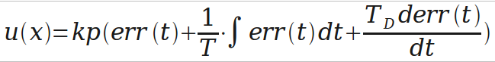
1.输入量rin（t）为电机转速预定值（转/min）;
2. 输出量rout(t)为电机转速实际值（转/min）;
3.偏差量为预定值和实际值之差（转/min）;
- 数字位置式PID与增量式PID的算法公式是什么？两者有什么区别？
增量式：
数字位置式：
增量式的表达结果和最近三次的偏差有关，这样就大大提高了系统的稳定性
西安工业大学实验报告

